Стандарт породы № 1.34.1 WKU
Каталонская Гладкошерстная Овчарка (Catalan Sheepdog Smooth-haired)
Страна происхождения – Испания
Классификация WKU - 1 группа, овчарки
Дата последних дополнений – 07.03.2014
Применение – пастушья, сторожевая, фермерская собака, собака – компаньон.
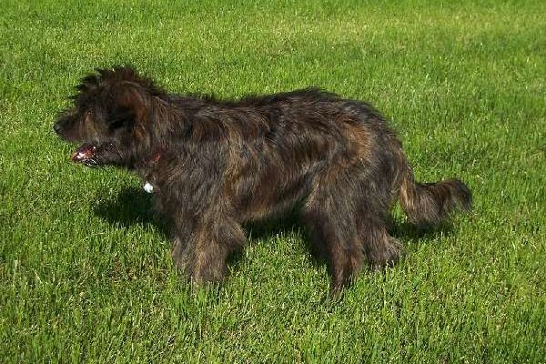
История породы. Именно в Каталонских горах (самая высокая вершина - 1712 м над уровнем моря) была выведена эта сообразительная и энергичная собака - незаменимый помощник пастухов, прекрасно приспособленный к переменчивому горному климату. Каталонская овчарка издавна применяется также для охраны ферм. Распространена порода во всех горных районах Испании, где развито скотоводство. Каталонская овчарка - типичная порода косматых овчарок Центральной Европы. На протяжении веков в разных районах складывались свои типы подобных овчарок, которые характеризуются приспособленностью к местному климату и хорошими рабочими качествами. Во время гражданской войны в Испании каталонская овчарка служила посыльной и караульной собакой. Кстати, официальным талисманом Летних Олимпийских игр 1992 года был признан Коби – щенок каталонской овчарки
Характер и темперамент. Собака отличается самостоятельностью и независимым характером, может принимать собственные решения. При этом собака довольно послушна, четко следует указаниям пастуха. Собака может с легкостью управлять стадом с большой численностью животных. Собака удивительно красивая, ее длинная шерсть имеет нежный окрас. Каталонская овчарка может использоваться и как компаньон. Она привязана к хозяину. Отличается сдержанностью, любит детей, легко уживается с другими домашними животными. Собаки очень умные, легко поддаются дрессуре. Как и любая пастушья собака, каталонская овчарка бдительна и осторожна, но в случае опасности проявляет свои свойства охранника, не задумываясь вставая на защиту стада или своего хозяина. Собака очень энергичная, любит прогулки. Воспитание собаки должно быть строгим и последовательным, но не жестоким. Собака очень неприхотлива, переносит любые погодные условия, не требует тщательного ухода.
Внешний вид. Крепкого сбалансированного телосложения и растянутого формата. Собака средних и меньше размеров.
Голова. Крепкая, немного выпуклая в теменной части. Переход ото лба к морде явно выражен. Лоб невысокий, прямой. Морда хорошо заполнена под глазами.
Нос. Мочка носа крупная, черного цвета, с хорошо открытыми ноздрями.
Зубы. Полная зубная формула. Прикус ножницеобразный.
Глаза. Круглой формы. Темно-янтарного цвета. Обведены черным ободком.
Уши. Треугольной формы, с острыми концами. Поставлены высоко. Тонкие, мягкие, висячие. У служебных и пастушьих собак могут быть купированы.
Корпус. Сильный. Растянутого формата. Холка мускулистая, хорошо выражена. Грудь глубокая, умеренно широкая, длинная. Ребра выпуклые. Спина широкая, прямая. Поясница упругая. Круп мощный, широкий, покатый.
Передние конечности. Крепкие, параллельного постава. Широкая, длинная лопатка. Плечевой угол составляет около 100 градусов. Локти направлены назад. Предплечья прямые, крепкие. Пясти крепкие, поставлены наклонно. Лапы передних конечностей овальные. Когти и подушечки черного цвета.
Задние конечности. Бедра широкие, хорошо обмускулины. Скакательные суставы четко обозначены. Плюсны длинные, отвесно поставленные. Лапы задних конечностей у Каталонской овчарки по форме похожи на лапы передних, по не такие сводчатые и имеют прибылые пальцы, которые, кроме косточки, должны иметь кожистую перепонку.
Хвост. Разной длины. Некоторые разновидности бесхвосты от рождения. У рабочих собак допустим купированный хвост. Посажен низко. В спокойном состоянии опущен вниз.
Кожа. Достаточно толстая, плотная, прилегающая по всей поверхности корпуса и головы. Хорошо пигментированная.
Шерсть. Шерсть средней длины, прямая, плотно прилегающая, грубая. Подшерсток густой. Выражены борода, усы, челка и жабо. Линька проходит в 2 этапа, - сначала линяет передняя часть, потом — задняя.
Окрас. Каталонская овчарка издали кажется одноцветной, с небольшими затемнениями в области конечностей, однако вблизи заметно, что окрас зависит от цвета кончиков волос, который может варьировать от палевого ( желтовато-рыжеватый с темными или красновато - бурыми кончиками) до соболиного (рыжеватый с характерными темными концами волос). Также окрас может быть серым, черным, черным с подпалом и тигровым. Доминирующим окрасом Каталонской овчарки являются палевый светлого, среднего и темного тонов; соболиный со светлым, темно-каштановым, палевым, белым и черным оттенками волос; серый, полученный в результате смешивания белого, серого и черного цветов с оттенками от серебристо-серого до черно-серого. Если доминирующим цветом является черный, смешанный с белым, в результате окрас выглядит седым. Встречаются Каталонские овчарки с окрасом, образованным из смеси черного, палевого и рыжевато-красного цветов, который может доминировать в одной или нескольких зонах корпуса, создавая впечатление черного окраса с рыжевато-коричневыми подпалинами. Белые и черные пятна не допускаются. Иногда разрешается небольшое присутствие волос белого цвета в форме звездочки на груди Каталонской овчарки или на кончиках пальцев, но они не должны сочетаться с белыми когтями.
Движения. Движения энергичные, легкие - типичные для пастушьих собак. Каталонская овчарка переходит на галоп только на открытых пространствах. Внутри стада обычно передвигается коротким резким шагом с частой сменой направлений, что характерно для всех собак с развитыми прибылыми пальцами.
Размеры.
Высота в холке.
Кобели - 48 — 55 см. Суки - 46 — 53 см.
Вес. Кобели - 17 - 20 кг. Суки - 14 - 16 кг.
Примечание. Кобели должны иметь два развитых семенника, полностью опущенных в мошонку.
Недостатки. Не значительные отклонения от указанного стандарта.
Пороки.
Легкий костяк, слабая мускулатура.
Квадратный формат.
Отклонения в росте в ту или иную сторону более чем на 2 см от указанного в стандарте.
Узкая голова. Широкий, плоский череп.
Осветленная мочка носа.
Отсутствие 2Р2.
Светлые, выпуклые глаза.
Длинные, узкие, низко поставленные уши.
Короткая, толстая, с подвесом шея.
Слабая холка, провисшая, горбатая, узкая спина.
Узкий. Прямой или резко скошенный круп.
Короткая, узкая, мелкая, бочкообразная грудь.
Тонкие, искривленные конечности, козинец, размет.
Плохо выражены углы, саблистый, бочкообразный постав.
Отсутствие прибылых пальцев.
Короткий, прыгающий шаг.
Робость.
Дисквалификация.
Большие белые или черные пятна.
Депигментированные нос, губы и окантовка глаз.
Белые когти.
Все отклонения от ножницеобразного прикуса.
Отсутствие одного из клыков, резцов, моляров. Отсутствие более 4-х зубов в любом сочетании.
Голубые, разные глаза.
Отсутствие подшерстка.
Крипторхизм односторонний или полный.

